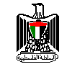 بسم الله الرحمن الرحيم

**اسم الطالبة : ...................................**

**دولة فلســـــــــــــــــــــطين**

**وزارة التربية والتعليم العالي**

**مديرية تربية والتعليم /جنوب الخليل**

**مدرسة بنات بيت عوا الأساسية**

**ورقة عمل / العلوم والحياة- الصف الرابع الأساسي الشعبة ( )**

**السؤال الأول : ضعي دائرة حول رمز الإجابة الصحيحة في كل مما يلي *:*  ( 5 علامات )**

1 – عدد الضواحك في أسنان الإنسان البالغ هو :

أ – 12 ب - 4 ج – 8 د - 6

---------------------------------------------------------------------------------------------------------------------------------------

2 - أحد الأطعمة الآتية يعتبر طعاماً صحياً :

أ – التفاح ب – المشروبات الغازية ج – الشوكولاتة و الحلويات د – الفواكه غير المغسولة

-------------------------------------------------------------------------------------------------------------------------------------

3 – عملية تحول الطعام من قطع كبيرة إلى قطع صغيرة ليسهل امتصاصها تسمى عملية :

أ – التنفس ب – الهضم ج – الامتصاص د – الإخراج

-----------------------------------------------------------------------------------------------------------------------

4 – عدد أسنان الإنسان **البالغ** :

أ – 10 أسنان ب – 32 سناً ج – 20 سنّاً د – 40 سناً

------------------------------------------------------------------------------------------------------------------------

5 – أيّ من الآتية يعتبر سلوكاً **إيجابياً** :

أ – تناول الأطعمة المكشوفة ب – الجلوس بالقرب من المدخنين

ج – تناول الحلويات بكثرة د – أهتم بنظافة أدوات الطعام

--------------------------------------------------------------------------------------------------------------------

**السؤال الثاني : ضعي إشارة ( √ ) أمام العبارة الصحيحة و إشارة ( × ) أمام العبارة الخاطئة : ( 5 علامات )**

1 – ( ) أستطيع هضم قطعة لحم كبيرة دون الحاجة إلى تقطيعها .

2 – ( ) **عدد الأضراس** عند الطفل أكثر من عدد الأضراس عند الإنسان البالغ .

3 – ( ) الجهاز الهضمي في جميع الكائنات الحية متشابه.

4 – ( ) تتكون الأسنان اللبنية من 8 أضراس + 4 أنياب + 8 قواطع و بذلك يصبح مجموعها 20 سناً.

5 – ( ) أحرص على ممارسة الألعاب الرياضية.

-------------------------------------------------------------------------------------------------------------------------------------------

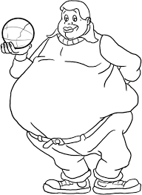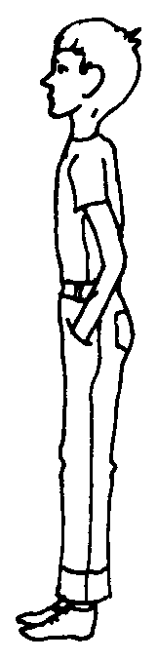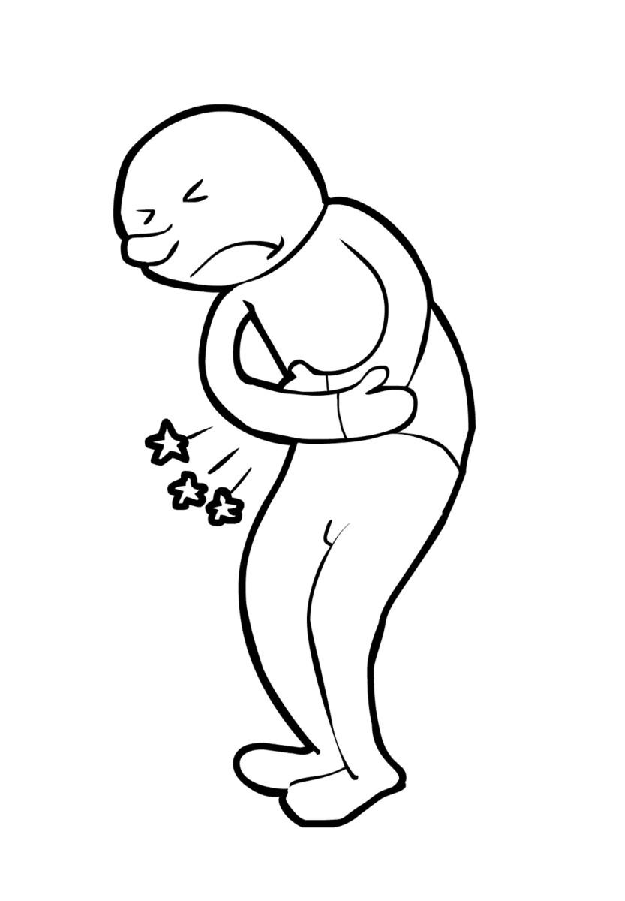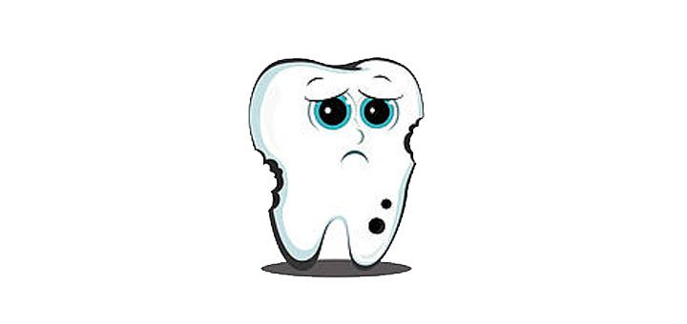**السؤال الثالث : وفقي بين المرض الذي يصيب الجهاز الهضمي و الصورة التي تناسبه : ( علامتان )**

**الإسهال - تسوس الأسنان - السمنة - النحافة**

**السؤال الثالث: عيني على الرسومات الآتية الأجزاء المشار إليها بالأسهم: ( 3 علامات )**

|  |  |
| --- | --- |
| imagesCA2YFEZD.jpg | 11.png |

**السؤال الخامس** : أكملي الفراغ بالكلمة المناسبة : ( 5 علامات )

1 – الأسنان التي تتساقط عند الطفل في سن السادسة تسمى الأسنان ................................... ...

2 – للمحافظة على أسناني أقوم بـِ ...................................................

3 – الجزء المسؤول عن **امتصاص الطعام المفيد في الجهاز الهضمي** هو ............................

4– وظيفة اللسان هي : ................................. ، .......................................

5 – ملحقات الجهاز الهضمي هي: الغدد اللعابية و البنكرياس و ...............................

**انتهت الأسئلة**